Перечень транспортных средств, признанных брошенными, разукомплектованными, бесхозяйными
дата выявления | адрес | марка/модель/гос. номер/цвет | срок добровольного/принудительного перемещения | фотоматериалы
08.08.2022 | Ул. Рижская, 16 | Ниссан Куб  Е379ХУ 36  Черный | 08.10.2022/ в соответствии с п. 4.1, 4.2 постановления № 36 от 29.01.2018 | 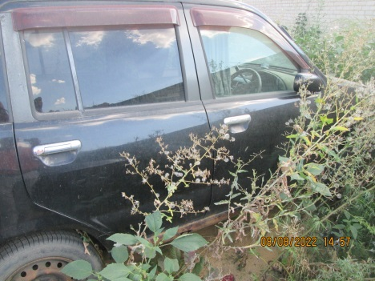 | 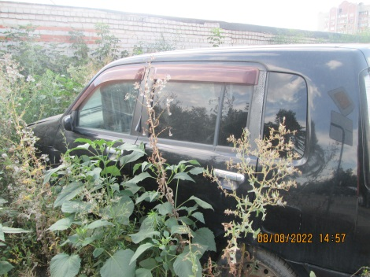
08.08.2022 | Ул. Рижская, 16 | Мазда  Е992КН 48  Синий | 08.10.2022/ в соответствии с п. 4.1, 4.2 постановления № 36 от 29.01.2018 | 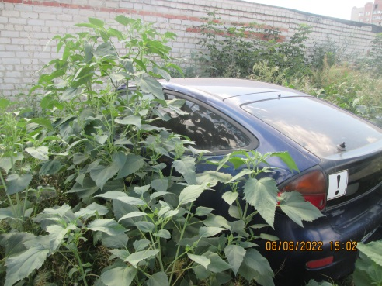 | 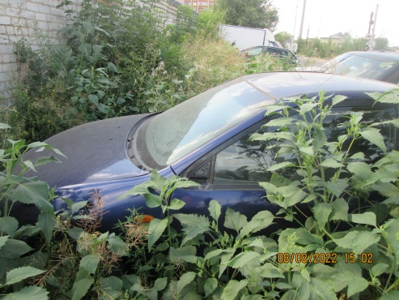
08.08.2022 | Ул. Рижская, 16 | ГАЗ Волга  Х376СК 36  Черный | 08.10.2022/ в соответствии с п. 4.1, 4.2 постановления № 36 от 29.01.2018 | 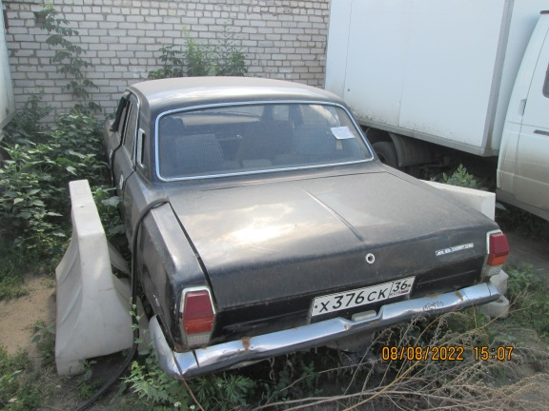 | 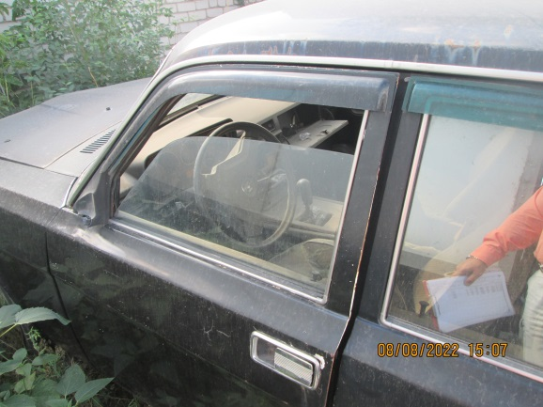
08.08.2022 | Ул. Рижская, 16 | Шкода Фелиция  Х510РУ 36  Вишневый | 08.10.2022/ в соответствии с п. 4.1, 4.2 постановления № 36 от 29.01.2018 | 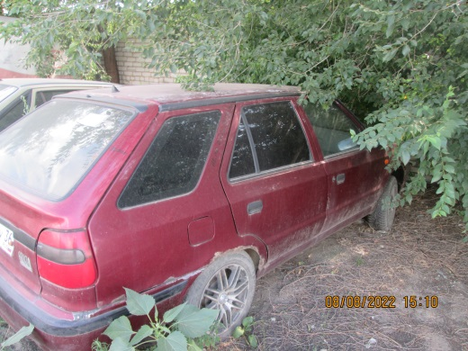 | 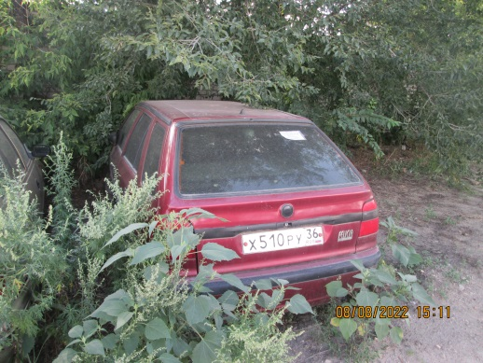
08.08.2022 | Ул. Рижская, 16 | Деу Нексия  М007МО 36  Золотистый | 08.10.2022/ в соответствии с п. 4.1, 4.2 постановления № 36 от 29.01.2018 | 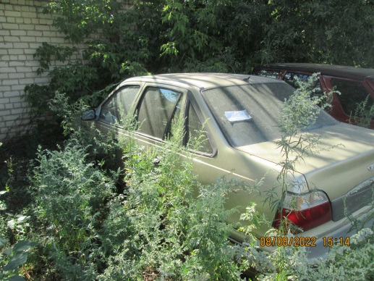 | 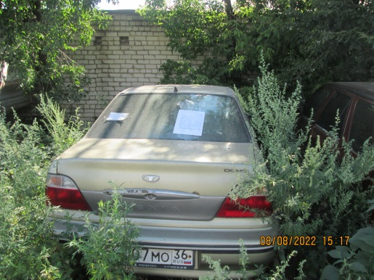
08.08.2022 | Ул. Рижская, 16 | Авиа А21  У303МР 36  Синий | 08.10.2022/ в соответствии с п. 4.1, 4.2 постановления № 36 от 29.01.2018 | 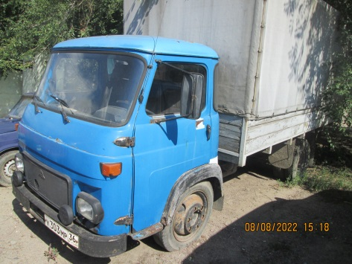 | 